ИСТОРИЧЕСКАЯ СПРАВКА
об объекте культурного наследия

ВЫЯВЛЕННЫЙ ОБЪЕКТ КУЛЬТУРНОГО НАСЛЕДИЯ

«Братская могила с захоронением воинов, погибших в период Великой Отечественной войны 1941—1945 гг.»

Ленинский район
дер. Ильино

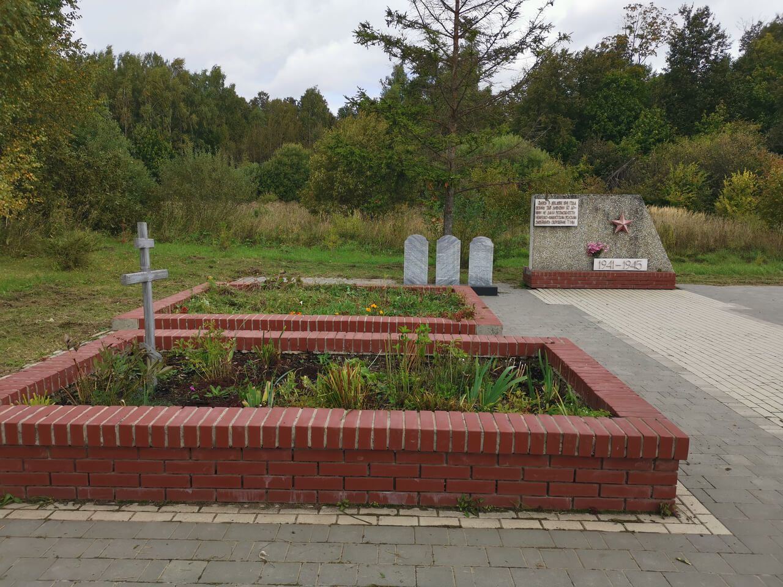 | Правовой акт о постановке на государственную охрану:  Список выявленных ОКН, утвержденный руководителем Госоргана по охране памятников истории и культуры на территории Тульской области от 2003  Местоположение (геолокация):  54.352415, 37.354159  История создания памятника. События, с которыми он связан  Братская могила с захоронением воинов, погибших в период Великой Отечественной войны 1941—1945 гг.

